**УВАГА! Приєднання з 8.25**

**Посилання на приєднання до онлайн уроку**

**22 квітня о 8.30:**

[**https://meet.google.com/zgm-rhma-jya**](https://meet.google.com/zgm-rhma-jya)

**Природознавство, 5 клас**

Добрий день, шановні учні!

Сьогодні пропоную вам для опрацювання  дистанційно наступну тему «Різноманітність середовищ життя і пристосування організмів до життя у кожному з них. Наземно-повітряне середовище».

**Тема: Різноманітність середовищ життя і пристосування організмів до життя у кожному з них. Наземно-повітряне середовище.**

1. Опрацюйте параграф 40 підручника.

2. Перегляньте відео за посиланням

<https://www.youtube.com/watch?v=-RUJ4X0oB6o>

3. Виберіть із переліку особливості наземно-повітряного середовища життя.

***(Підкресліть правильну особливість)***

1) Достатньо світла; практична відсутність світла; надмірна кількість світла.

2) Значні коливання температури; стала температура; незначні коливання температури; не стала температура.

3) Погана розчинність газів; дуже висока густина повітря; незначна густина повітря.

4) Достатня вологість; надмірна вологість; недостатня вологість; вологість залежить від положення території.

4. «Хто знає?»

**Адаптація** – пристосування організмів до змін навколишнього середовища.

Хто знає, де мешкають запропоновані організми? Як вони пристосувались до життя у цих умовах? Чи могли б вони жити у інших середовищах існування?

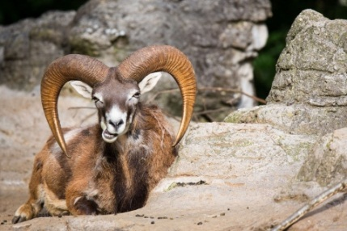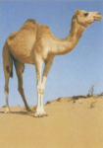 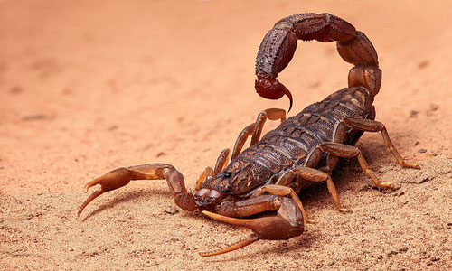 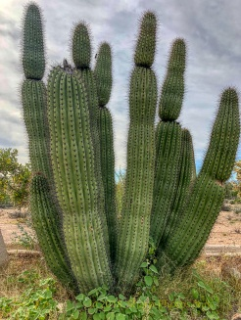

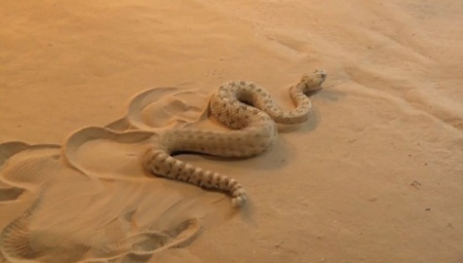 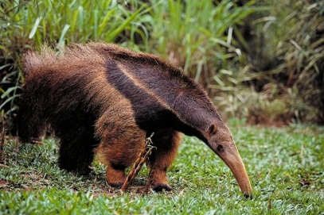 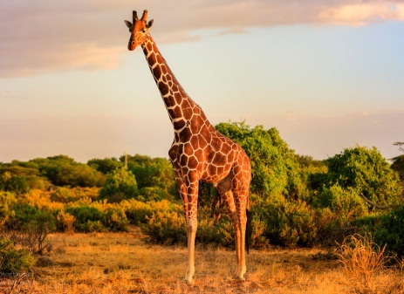

5. Спробуйте знайти організмів, які заховалися на картинках. Здогадайтесь, хто це? Як ви думаєте, чому ці організми так маскуються?

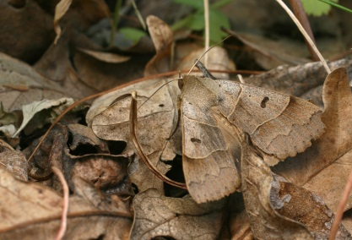 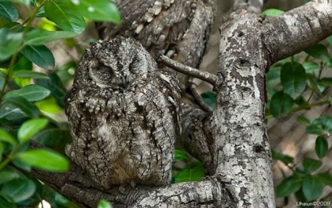 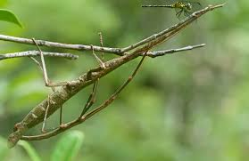

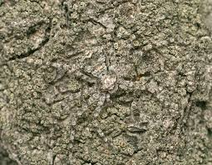 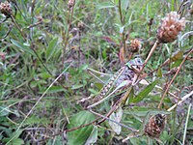 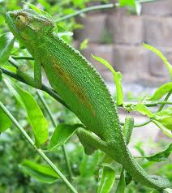

**Природознавство, 5 клас, тема заняття «Водне середовище існування»**

**Тема: Водне середовище існування**  
1. Опрацюйте параграф 41 підручника.  
2. Перегляньте відео за посиланням.  
<https://www.youtube.com/watch?v=7LgjqT3YKpI>   
3. Виберіть із переліку особливості наземно-повітряного середовища життя.  
(Підкресліть правильну особливість)  
1) Достатньо світла; практична відсутність світла; надмірна кількість світла.  
2) Значні коливання температури; стала температура; незначні коливання температури; не стала температура.  
3) Погана розчинність газів; дуже висока густина повітря; незначна густина повітря.  
4) Достатня вологість; надмірна вологість; недостатня вологість; вологість залежить від положення території.  
4. «Акваріум»  
А) Визначте риб, які живуть у морях України  
Кіль тю  са  осе  го  лос  мб  став   
Рбу  ску  чки  шк  бі  ка  рія  ри  м  ла  
Да  би  ро  га  ти  лц  ба    
Хам  ле  дець  ка  лька  ша  ось     
Б) Визначте риб, котрі живуть у прісних водойма України  
С  чір  но  ок   щц  то  пі  л   к  щц    
Бік  о  пі  ка  лий  рка  ом  роп  сь  ре     
А  р  кра  с   акц   фо  лив  сто  щ  
Нь  чак  к  ло  я  би  р  унь  ра  ль  
5. Розгляньте фото на сторінках підручника. (ст.152-155)  
Назвіть, які пристосування мають ці організми до водного середовища життя.  
6. «Станьте дослідниками природи».  
Які організми живуть у водному середовищі вашої місцевості. Поясніть, як вони пристосувались до даних умов.